ŽIVOTNI UVJETI

PRIRODA

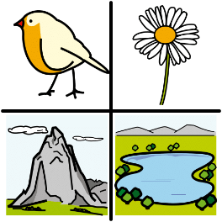 SVE ŠTO NAS OKRUŽUJE, A NIJE NAPRAVIO ČOVJEK.

**ŽIVOTNI UVJETI – ŠTO NAM TREBA ZA ŽIVOT?**

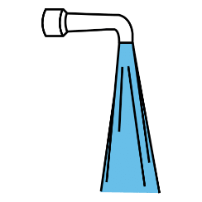

1. SVJETLOST 4. VODA

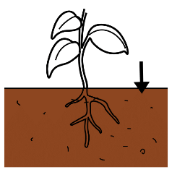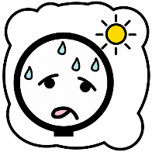

1. TOPLINA 5. TLO



1. ZRAK 4. HRANA

ŽIVOTNI UVJETI = ŽIVOT

NEMA ŽIVOTNIH UVJETA = NEMA ŽIVOTA

RAZUMIJEM ŠTO SU ŽIVOTNI UVJETI I ZAŠTO SU VAŽNI.

ZAOKRUŽI.

